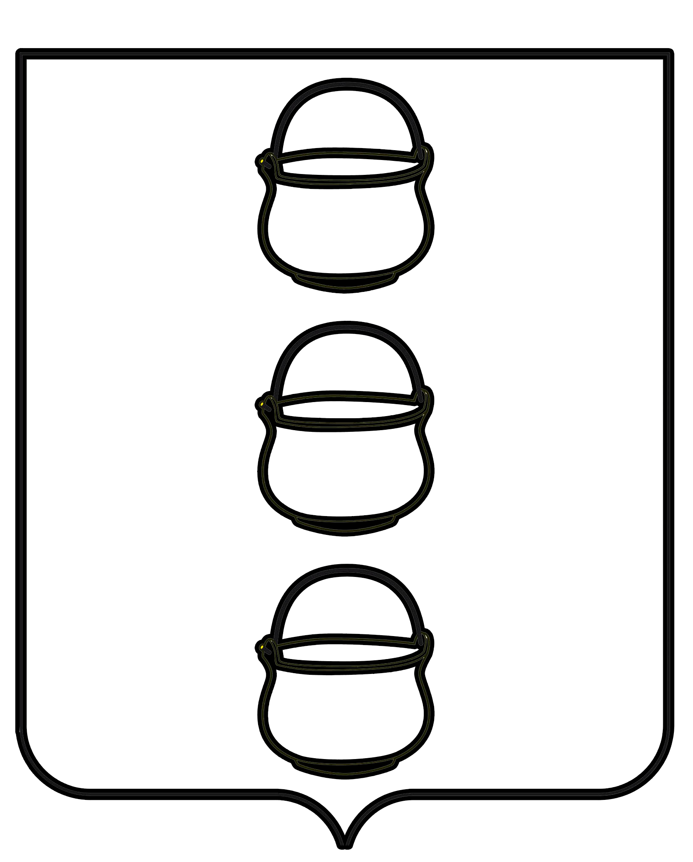

СОВЕТ ДЕПУТАТОВ
ГОРОДСКОГО ОКРУГА КОТЕЛЬНИКИ
МОСКОВСКОЙ ОБЛАСТИ

РЕШЕНИЕ
22.08.2023 № 5/66
г. Котельники

О признании утратившим силу Решения
Совета депутатов городского округа Котельники
Московской области от 16.09.2015 № 3/19
«Об утверждении новой редакции Положения
о порядке оказания платных дополнительных
образовательных услуг и иных платных
дополнительных услуг, предоставляемых населению
муниципальным бюджетным учреждением дополнительного
образования детской школой искусств имени В.К. Андреева
городского округа Котельники Московской области»

В соответствии с Бюджетным кодексом Российской Федерации, Гражданским кодексом Российской Федерации, Федеральным законом от 12.01.1996 № 7-ФЗ «О некоммерческих организациях», Федеральным законом от 06.10.2003 № 131-ФЗ «Об общих принципах организации местного самоуправления в Российской Федерации», Федеральным законом от 29.12.2012 № 273-ФЗ «Об образовании
в Российской Федерации», Постановлением Правительства Российской Федерации от 15.09.2020 № 1441 «Об утверждении Правил оказания платных образовательных услуг», распоряжением Министерства образования Московской области от 22.11.2022 № Р-758 «Об утверждении методических рекомендаций по порядку определения платы за счет средств физических
и юридических лиц по договорам об оказании платных образовательных услуг муниципальными образовательными организациями городских округов Московской области», Совет депутатов городского округа Котельники Московской области

РЕШИЛ:
1. Признать утратившими силу Решение Совета депутатов городского округа Котельники Московской области от 16.09.2015 № 3/19 «Об утверждении новой редакции Положения о порядке оказания платных дополнительных образовательных услуг и иных платных дополнительных услуг, предоставляемых населению муниципальным бюджетным учреждением дополнительного образования детской школой искусств имени В.К. Андреева городского округа Котельники Московской области», Решение Совета депутатов городского округа Котельники Московской области от 13.11.2019 № 8/3 «О внесении изменений в Решение Совета депутатов городского округа Котельники Московской области от 16.09.2015 № 3/19 «Об утверждении новой редакции Положения о порядке оказания платных дополнительных образовательных услуг и иных платных дополнительных услуг, предоставляемых населению муниципальным бюджетным учреждением дополнительного образования детской школой искусств имени В.К. Андреева городского округа Котельники Московской области».
2. Настоящее решение вступает в силу с момента его принятия.
3. Отделу культуры и туризма управления развития отраслей социальной сферы администрации городского округа Котельники Московской области, муниципальному бюджетному учреждению дополнительного образования детской школой искусств имени В.К. Андреева городского округа Котельники Московской области, принять
к исполнению настоящее решение.
4. Отделу информационного обеспечения управления внутренней политики МКУ «Развитие Котельники» обеспечить официальное опубликование настоящего решения на интернет-портале городского округа Котельники в сети «Интернет».
5. Направить настоящее решение главе городского округа Котельники Московской области для подписания и обнародования.

Председатель Совета депутатов
городского округа Котельники
Московской области А.И. Бондаренко

Глава городского округа Котельники
Московской области С.А. Жигалкин

